ФЕДЕРАЛЬНОЕ АГЕНТСТВО ЖЕЛЕЗНОДОРОЖНОГО ТРАНСПОРТА

Федеральное государственное бюджетное образовательное учреждение высшего образования

«Петербургский государственный университет путей сообщения

Императора Александра I»

(ФГБОУ ВО ПГУПС)

Кафедра «Экономика транспорта»

**РАБОЧАЯ ПРОГРАММА**

*дисциплины*

«СТАТИСТИКА» (Б1.В.ДВ.1.1)

для специальности

23.05.04 «Эксплуатация железных дорог»

специализация

«Магистральный транспорт»

Форма обучения – очная, очно-заочная, заочная

Санкт-Петербург

2016

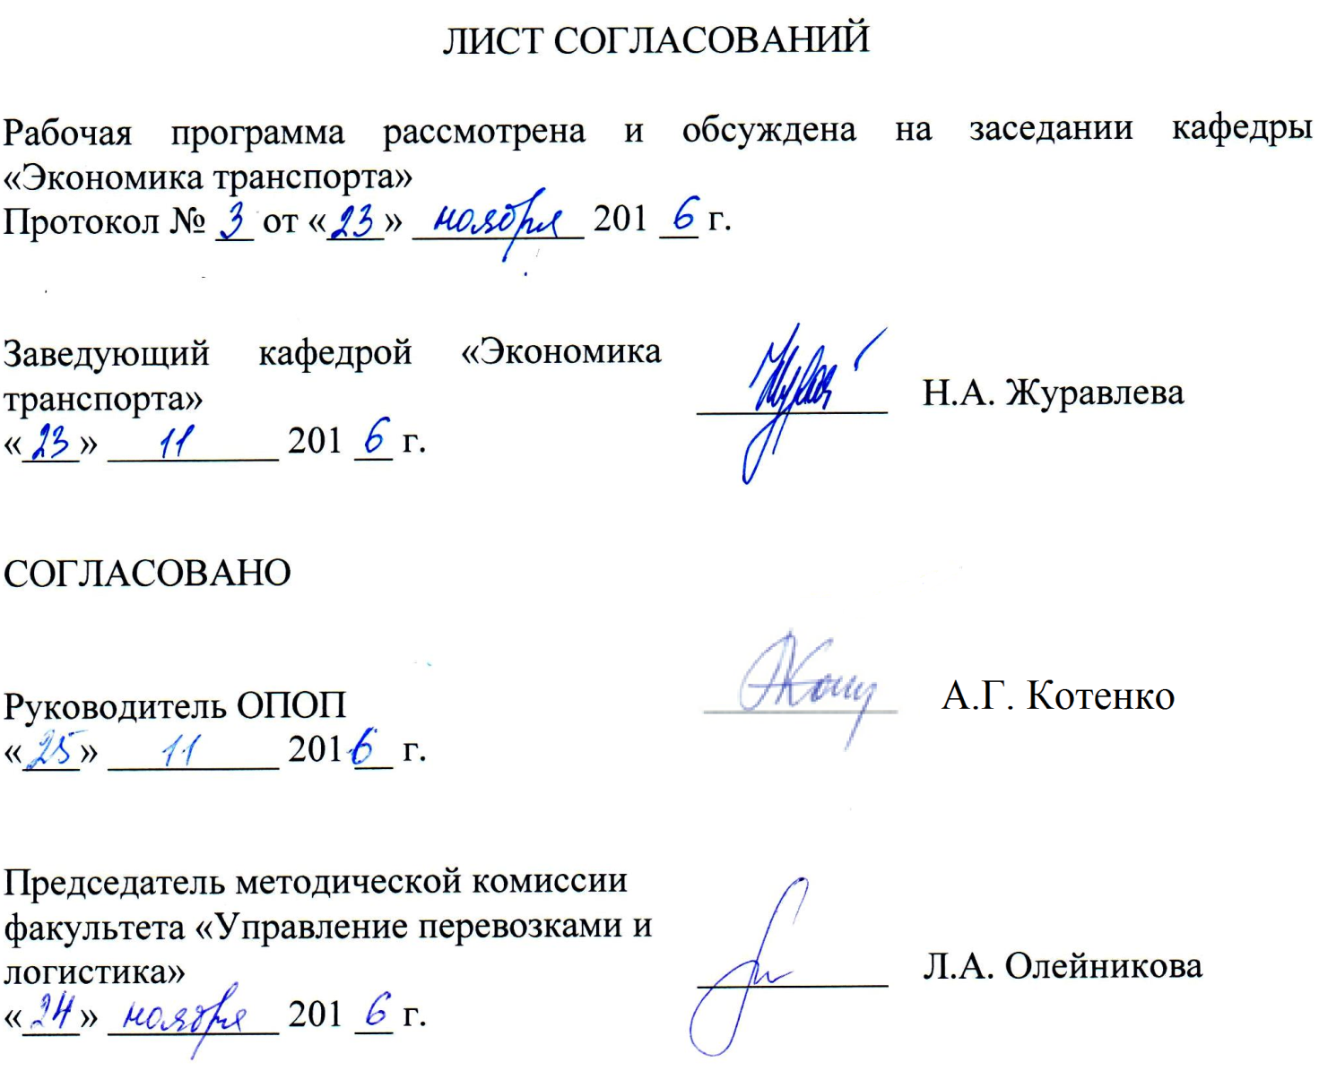ЛИСТ СОГЛАСОВАНИЙ

Рабочая программа рассмотрена и обсуждена на заседании кафедры «Экономика транспорта»

Протокол № __ от «___» _________ 201 __ г.

|  |  |  |
| --- | --- | --- |
| Заведующий кафедрой  «Экономика транспорта» | __________ | Н.А. Журавлева |
| «___» _________ 201 __ г. |  |  |

|  |  |  |
| --- | --- | --- |
| СОГЛАСОВАНО |  |  |
| Руководитель ОПОП | __________ | А.Г. Котенко |
| «___» _________ 201 __ г. |  |  |
| Председатель методической комиссии факультета «Управление перевозками и логистика» | __________ | Л.А. Олейникова |
| «___» _________ 201 __ г. |  |  |
|  |  |  |

**1. Цели и задачи дисциплины**

Рабочая программа составлена в соответствии с ФГОС, утвержденным приказом Министерства образовании и науки Российской Федерации от 17.10.2016 № 1289 по специальности 23.05.04 «Эксплуатация железных дорог (уровень специалитета)» по дисциплине «Статистика».

Целью освоения дисциплины «Статистика» является приобретение студентами знаний, умений и навыков в области современной статистики для применения их в профессиональной деятельности.

Для достижения поставленных целей решаются следующие задачи:

- изучение категориального аппарата теории статистики;

- ознакомление с основными стадиями статистического исследования и спецификой применяемых на каждой из них методов;

- овладение основными методами статистической обработки данных и расчета статистических показателей;

- получение представления о возможностях использования методов статистического анализа при решении различных экономических задач;

- выполнение статистических расчетов;

- овладение навыками работы на ПК при решении различных статистических задач.

**2. Перечень планируемых результатов обучения по дисциплине, соотнесенных с планируемыми результатами освоения основной профессиональной образовательной программы**

Планируемыми результатами обучения по дисциплине являются: приобретение знаний, умений, навыков.

В результате освоения дисциплины обучающийся должен:

**ЗНАТЬ:**

- основные категории и понятия статистики;

- теоретические основы статистического изучения социально-экономических явлений;

- методологию построения и анализа системы статистических показателей.

**УМЕТЬ:**

- организовывать проведение статистического наблюдения;

- разрабатывать и читать статистические таблицы и графики;

- анализировать массивы статистических данных;

- исчислять и интерпретировать статистические показатели;

- формулировать выводы на основе проведенного статистического исследования.

**ВЛАДЕТЬ:**

- понятийным аппаратом статистической науки;

- методами организации сбора, обработки и анализа данных статистического наблюдения;

- навыками выявления тенденций в развитии социально-экономических процессов;

- навыками работы на ПК для решения задач статистики.

Приобретенные знания, умения, навыки, характеризующие формирование компетенций, осваиваемые в данной дисциплине, позволяют решать профессиональные задачи, приведенные в соответствующем перечне по видам профессиональной деятельности в п. 2.4 общей характеристики основной профессиональной образовательной программы (ОПОП).

Изучение дисциплины направлено на формирование следующих **общекультурных компетенций (ОК)**:

- способностью понимать и анализировать экономические проблемы и общественные процессы, готовность быть активным субъектом экономической деятельности (ОК-9).

Изучение дисциплины направлено на формирование следующих **общепрофессиональных компетенций (ОПК)**:

- готовность к использованию методов статистического анализа и современных информационных технологий для эффективного использования техники в транспортно-технологических системах (ОПК-10).

Изучение дисциплины направлено на формирование следующих **профессиональных компетенций (ПК)**, соответствующих виду профессиональной деятельности, на который ориентирована программа специалитета:

*Организационно-управленческая деятельность:*

- способностью использовать методы оценки основных производственных ресурсов и технико-экономических показателей производства, менеджмента качества (ПК-15).

Область профессиональной деятельности обучающихся, освоивших данную дисциплину, приведена в п. 2.1 общей характеристики ОПОП.

Объекты профессиональной деятельности обучающихся, освоивших данную дисциплину, приведены в п. 2.2 общей характеристики ОПОП.

**3. Место дисциплины в структуре основной профессиональной образовательной программы**

Дисциплина «Статистика» (Б1.В.ДВ.1.1) относится к вариативной части и является дисциплиной по выбору обучающегося.

**4. Объем дисциплины и виды учебной работы**

Для очной формы обучения:

|  |  |  |
| --- | --- | --- |
| **Вид учебной работы** | **Всего часов** | **Семестр** |
| **4** |
| Контактная работа (по видам учебных занятий) | 32 | 32 |
| В том числе: |  |  |
| * лекции (Л) | 16 | 16 |
| * практические занятия (ПЗ) | 16 | 16 |
| * лабораторные работы (ЛР) | - | - |
|  |  |  |
| Самостоятельная работа (СРС) (всего) | 40 | 40 |
| Контроль | - | - |
| Форма контроля знаний | З | З |
| Общая трудоемкость: час / з.е. | 72 / 2 | 72 / 2 |

Для очно-заочной формы обучения:

|  |  |  |
| --- | --- | --- |
| **Вид учебной работы** | **Всего часов** | **Семестр** |
| **3** |
| Контактная работа (по видам учебных занятий) | - | - |
| В том числе: |  |  |
| * лекции (Л) | - | - |
| * практические занятия (ПЗ) | 18 | 18 |
| * лабораторные работы (ЛР) | - | - |
|  |  |  |
| Самостоятельная работа (СРС) (всего) | 54 | 54 |
| Контроль | - | - |
| Форма контроля знаний | З | З |
| Общая трудоемкость: час / з.е. | 72 / 2 | 72 / 2 |

Для заочной формы обучения

|  |  |  |
| --- | --- | --- |
| **Вид учебной работы** | **Всего часов** | **Курс** |
| **2** |
| Контактная работа (по видам учебных занятий) | 8 | 8 |
| В том числе: |  |  |
| * лекции (Л) | 4 | 4 |
| * практические занятия (ПЗ) | 4 | 4 |
| * лабораторные работы (ЛР) | - | - |
|  |  |  |
| Самостоятельная работа (СРС) (всего) | 60 | 60 |
| Контроль | 4 | 4 |
| Форма контроля знаний | З | З |
| Общая трудоемкость: час / з.е. | 72 / 2 | 72 / 2 |

**5. Содержание и структура дисциплины**

**5.1. Содержание дисциплины**

| **№**  **п/п** | **Наименование**  **раздела дисциплины** | **Содержание раздела** |
| --- | --- | --- |
| 1 | Предмет, метод и задачи статистики. Основные понятия теории статистики | История возникновения и развития статистики. Понятие о статистике как науке. Предмет статистической науки. Методы статистики. Связь общей теории статистики с социально-экономической и отраслевыми статистиками. Основные категории и понятия статистики: статистическая совокупность, единица совокупности, признак, вариация, статистический показатель, статистическая закономерность. Организация и задачи современной системы государственной статистики в Российской Федерации. |
| 2 | Статистическое наблюдение | Понятие и основные этапы статистического исследования. Статистическое наблюдение — первый этап статистического исследования. Объект наблюдения, единица наблюдения. Объект и единица наблюдения в статистике перевозок, эксплуатационной статистике и т.д. (по разделам статистике железнодорожного транспорта). Программно-методологические и организационные вопросы статистического наблюдения. Организационные формы, виды и способы статистического наблюдения. Точность наблюдения. |
| 3 | Сводка и группировка статистических данных | Сводка – второй этап статистического исследования. Основное содержание сводки и ее задачи. Метод группировки и его значение. Виды группировок. Выбор группировочных признаков, определение числа групп, определение величины интервала. Группировка в железнодорожной статистике. Ряды распределения, их виды. |
| 4 | Статистические таблицы | Понятие о статистической таблице. Элементы таблицы. Виды таблиц по характеру подлежащего и по разработке сказуемого. Основные правила построения таблиц. Чтение и анализ таблиц. |
| 5 | Статистические графики | Понятие о статистическом графике. Элементы графика. Классификация графиков. Виды диаграмм. Виды статистических карт. |
| 6 | Абсолютные и относительные величины | Понятие, формы выражения и виды статистических показателей. Абсолютные величины Относительные величины, их виды и способы выражения. |
| 7 | Средние величины | Сущность и значение средних величин. Виды средних и способы их вычисления. Выбор формы средней. Правило мажорантности средних. Средняя арифметическая и ее свойства. Структурные средние, их виды, назначение и способы расчета. Использование средних показателей в статистическом анализе. |
| 8 | Показатели вариации | Понятие вариации. Задачи статистического изучения вариации. Абсолютные и относительные показатели вариации. Математические свойства дисперсии. Дисперсия альтернативного признака. Виды дисперсий в совокупности, разделенной на группы. Использование показателей вариации в статистическом анализе. Изучение формы распределения. |
| 9 | Статистическое изучение динамики | Понятие и классификация рядов динамики. Основные правила их построения и использования для анализа динамических процессов в экономике. Абсолютные, относительные и средние показатели изменения уровней рядов динамики. Основная тенденция ряда динамики (тренд) и способы ее выявления. Метод укрупнения интервалов. Метод скользящей средней. Аналитическое выравнивание. Изучение и измерение сезонных колебаний. Индексы сезонности. Интерполяция и экстраполяция рядов динамики. |
| 10 | Выборочное наблюдение | Значение и теоретические основы выборочного наблюдения. Генеральная и выборочная совокупности, их характеристики. Средняя и предельная ошибки выборочного наблюдения. Повторный и бесповторный отбор. Виды выборки: собственно-случайная, механическая, серийная, типическая. Определение необходимой численности выборки. Практика применения выборочного наблюдения в социально-экономических исследованиях. |
| 11 | Экономические индексы | Понятие об индексах. Сфера их применения и классификация. Индивидуальные и общие индексы. Агрегатный индекс как основная форма общего индекса. Средний арифметический и гармонический индексы. Системы индексов с постоянной и переменной базой сравнения, их взаимосвязь. Индексы переменного состава, индексы постоянного состава, индексы структурных сдвигов. Территориальные индексы. Важнейшие экономические индексы. |
| 12 | Статистическое изучение взаимосвязей социально-экономических явлений | Понятие о статистической связи. Виды и формы связей. Методы изучения статистической связи. Теоретические основы корреляционно-регрессионного анализа. Парная регрессия. Множественная регрессия. Методы определения тесноты связи. Линейный коэффициент корреляции. Множественный коэффициент корреляции. Частные коэффициенты корреляции. Применение корреляционно-регрессионного метода анализа социально-экономических явлений. |

**5.2. Разделы дисциплины и виды занятий**

Для очной формы обучения:

| **№**  **п/п** | **Наименование разделов**  **дисциплины** | **Л** | **ПЗ** | **ЛР** | **СРС** |
| --- | --- | --- | --- | --- | --- |
| 1 | Предмет, метод и задачи статистики. Основные понятия теории статистики | 1 |  |  | 2 |
| 2 | Статистическое наблюдение | 1 |  |  | 2 |
| 3 | Сводка и группировка статистических данных | 1 | 2 |  | 4 |
| 4 | Статистические таблицы | 1 | 1 |  | 2 |
| 5 | Статистические графики | 1 | 1 |  | 2 |
| 6 | Абсолютные и относительные величины | 1 | 2 |  | 4 |
| 7 | Средние величины | 1 | 2 |  | 4 |
| 8 | Показатели вариации | 2 | 2 |  | 4 |
| 9 | Статистическое изучение динамики | 2 | 2 |  | 4 |
| 10 | Выборочное наблюдение | 1 | - |  | 4 |
| 11 | Экономические индексы | 2 | 2 |  | 4 |
| 12 | Статистическое изучение взаимосвязей социально-экономических явлений | 2 | 2 |  | 4 |
|  | **Итого** | 16 | 16 |  | 40 |

Для очно-заочной формы обучения:

| **№**  **п/п** | **Наименование разделов**  **дисциплины** | **Л** | **ПЗ** | **ЛР** | **СРС** |
| --- | --- | --- | --- | --- | --- |
| 1 | Предмет, метод и задачи статистики. Основные понятия теории статистики |  |  |  | 5 |
| 2 | Статистическое наблюдение |  | 2 |  | 3 |
| 3 | Сводка и группировка статистических данных |  | 2 |  | 5 |
| 4 | Статистические таблицы |  | 1 |  | 3 |
| 5 | Статистические графики |  | 1 |  | 3 |
| 6 | Абсолютные и относительные величины |  | 2 |  | 5 |
| 7 | Средние величины |  | 2 |  | 5 |
| 8 | Показатели вариации |  | 2 |  | 5 |
| 9 | Статистическое изучение динамики |  | 2 |  | 5 |
| 10 | Выборочное наблюдение |  | - |  | 5 |
| 11 | Экономические индексы |  | 2 |  | 5 |
| 12 | Статистическое изучение взаимосвязей социально-экономических явлений |  | 2 |  | 5 |
|  | **Итого** |  | 18 |  | 54 |

Для заочной формы обучения:

| **№**  **п/п** | **Наименование разделов**  **дисциплины** | **Л** | **ПЗ** | **ЛР** | **СРС** |
| --- | --- | --- | --- | --- | --- |
| 1 | Предмет, метод и задачи статистики. Основные понятия теории статистики |  |  |  | 5 |
| 2 | Статистическое наблюдение | 0,5 |  |  | 5 |
| 3 | Сводка и группировка статистических данных | 0,5 | 1 |  | 5 |
| 4 | Статистические таблицы | 0,5 |  |  | 5 |
| 5 | Статистические графики |  |  |  | 5 |
| 6 | Абсолютные и относительные величины | 0,5 | 0,5 |  | 5 |
| 7 | Средние величины | 0,5 | 0,5 |  | 5 |
| 8 | Показатели вариации | 0,5 | 0,5 |  | 5 |
| 9 | Статистическое изучение динамики | 0,5 | 0,5 |  | 5 |
| 10 | Выборочное наблюдение |  |  |  | 5 |
| 11 | Экономические индексы | 0,5 | 0,5 |  | 5 |
| 12 | Статистическое изучение взаимосвязей социально-экономических явлений |  | 0,5 |  | 5 |
|  | **Итого** | 4 | 4 |  | 60 |

**6. Перечень учебно-методического обеспечения  
для самостоятельной работы обучающихся по дисциплине**

|  |  |  |
| --- | --- | --- |
| **№**  **п/п** | **Наименование разделов**  **дисциплины** | **Перечень учебно-методического обеспечения** |
| 1 | Предмет, метод и задачи статистики. Основные понятия теории статистики | 1.  Балдин К.В. Общая теория статистики: учеб. пособие. - М.: Дашков и К°, 2010. – 312 с. - [Электронный ресурс]. – Режим доступа:   |  |  | | --- | --- | | http://ibooks.ru/reading.php?short=1&isbn=978-5-394-01872-5 |  |   2. Годин А.М. Статистика: учебник. - М.: Дашков и К°, 2011. – 460 с. - [Электронный ресурс]. – Режим доступа: <http://e.lanbook.com/>  3.  Теория статистики: учебник - 5-е изд. [Электронный ресурс] / Р.А Шмойлова [и др.]. - Москва: Финансы и статистика, 2014. - 656 с.: ил. - ISBN978-5-279-03295-2 [Электронный ресурс]. – Режим доступа: http://ibooks.ru/reading.php?short=1&isbn=978-5-279-03295-2 |
| 2 | Статистическое наблюдение |
| 3 | Сводка и группировка статистических данных |
| 4 | Статистические таблицы |
| 5 | Статистические графики |
| 6 | Абсолютные и относительные величины |
| 7 | Средние величины |
| 8 | Показатели вариации |
| 9 | Статистическое изучение динамики |
| 10 | Выборочное наблюдение |
| 11 | Экономические индексы |
| 12 | Статистическое изучение взаимосвязей социально-экономических явлений |

**7. Фонд оценочных средств для проведения текущего контроля успеваемости и промежуточной аттестации обучающихся по дисциплине**

Фонд оценочных средств по дисциплине «Статистика» является неотъемлемой частью рабочей программы и представлен отдельным документом, рассмотренным на заседании кафедры «Экономика транспорта» и утвержденным заведующим кафедрой.

**8 Перечень основной и дополнительной учебной литературы, нормативно-правовой документации и других изданий, необходимых для освоения дисциплины**

8.1. Перечень основной учебной литературы, необходимой для освоения дисциплины:

1.  Балдин, К. В.     Общая теория статистики: учебное пособие [Электронный ресурс] / К. В. Балдин. - Москва : Дашков и К, 2015. - 312 с. : ил. - ISBN 978-5-394-01872-5 - [Электронный ресурс]. – Режим доступа: http://ibooks.ru/reading.php?short=1&isbn=978-5-394-01872-5

2. Годин А.М. Статистика: учебник. - М.: Дашков и К°, 2011. – 460 с. - [Электронный ресурс]. – Режим доступа: <http://e.lanbook.com/>

3.  Теория статистики: учебник - 5-е изд. [Электронный ресурс] / Р.А Шмойлова [и др.]. - Москва: Финансы и статистика, 2014. - 656 с.: ил. - ISBN978-5-279-03295-2 [Электронный ресурс]. – Режим доступа: http://ibooks.ru/reading.php?short=1&isbn=978-5-279-03295-2

8.2. Перечень дополнительной учебной литературы, необходимой для освоения дисциплины:

1 Статистика железнодорожного транспорта [Электронный ресурс] : учеб. / А. А. Поликарпов, Э. А. Свиридова, А. А. Вовк. - Москва : Издательство УМЦ ЖДТ (Маршрут), 2006. - 510 с. : ил. ; 21 см. - (Высшее профессиональное образование. Бухгалтерский учет, анализ и аудит). - Библиогр.: с. 506. - ISBN 5-89035-133-8 (в пер.) – Режим доступа: <http://e.lanbook.com/>

8.3 Перечень нормативно-правовой документации, необходимой для освоения дисциплины

1. Федеральный закон "Трудовой кодекс Российской Федерации" от 30.12.2001 N 197-ФЗ
2. Закон РФ "О занятости населения в Российской Федерации" от 19.04.1991 N 1032-1

8.4 Другие издания, необходимые для освоения дисциплины

При освоении данной дисциплины другие издания не используется.

**9. Перечень ресурсов информационно-телекоммуникационной сети «Интернет», необходимых для освоения дисциплины**

1. Личный кабинет обучающегося и электронная информационно-образовательная среда. [Электронный ресурс]. – Режим доступа: http://sdo.pgups.ru/ (для доступа к полнотекстовым документам требуется авторизация).
2. Правовая система КонсультантПлюс. – http://www.consultant.ru/
3. Федеральная служба государственной статистики РФ: портал. - Режим доступа: http://www.gks.ru
4. Национальный исследовательский университет Высшая школа экономики. - Режим доступа: http://ecsocman.hse.ru
5. Электронно-библиотечная система ibooks.ru [Электронный ресурс]. Режим доступа: http://ibooks.ru/ — Загл. с экрана.
6. Электронно-библиотечная система ЛАНЬ [Электронный ресурс]. Режим доступа: https://e.lanbook.com/books — Загл. с экрана.

**10. Методические указания для обучающихся по освоению дисциплины**

Порядок изучения дисциплины следующий:

1. Освоение разделов дисциплины производится в порядке, приведенном в разделе 5 «Содержание и структура дисциплины». Обучающийся должен освоить все разделы дисциплины с помощью учебно-методического обеспечения, приведенного в разделах 6, 8 и 9 рабочей программы.
2. Для формирования компетенций обучающийся должен представить выполненные типовые контрольные задания или иные материалы, необходимые для оценки знаний, умений, навыков, предусмотренные текущим контролем (см. фонд оценочных средств по дисциплине).
3. По итогам текущего контроля по дисциплине, обучающийся должен пройти промежуточную аттестацию (см. фонд оценочных средств по дисциплине).

**11. Перечень информационных технологий, используемых при осуществлении образовательного процесса по дисциплине, включая перечень программного обеспечения и информационных справочных систем**

Перечень информационных технологий, используемых при осуществлении образовательного процесса по дисциплине:

* технические средства (компьютерная техника и средства связи(персональные компьютеры, проектор);
* методы обучения с использованием информационных технологий(компьютерное тестирование, демонстрация мультимедийныхматериалов);
* электронная информационно-образовательная среда Петербургского государственного университета путей сообщения Императора Александра I [Электронный ресурс]. Режим доступа: http://sdo.pgups.ru.

Дисциплина обеспечена необходимым комплектом лицензионного программного обеспечения, установленного на технических средствах, размещенных в специальных помещениях и помещениях для самостоятельной работы: операционная система Windows, MS Office.

**12. Описание материально-технической базы, необходимой для осуществления образовательного процесса по дисциплине**

Материально-техническая база обеспечивает проведение всех видов учебных занятий, предусмотренных учебным планом по данной специальности и соответствует действующим санитарным и противопожарным нормам и правилам.

- помещения для проведения лекционных и практических (семинарских) занятий, укомплектованных специализированной учебной мебелью и техническими средствами обучения, служащими для представления учебной информации большой аудитории (настенным экраном с дистанционным управлением, мультимедийным проектором и другими информационно-демонстрационными средствами). В случае отсутствия в аудитории технических средств обучения для предоставления учебной информации используется переносной проектор и маркерная доска (стена). Для проведения занятий лекционного типа используются учебно-наглядные материалы в виде презентаций, которые обеспечивают тематические иллюстрации в соответствии с рабочей программой дисциплины;

- помещение для хранения и профилактического обслуживания оборудования;

- помещения для проведения групповых и индивидуальных консультаций;

- помещения для проведения текущего контроля и промежуточной аттестации;

- помещение для самостоятельной работы, оснащенное компьютерной техникой с возможностью подключения к сети «Интернет» с обеспечением доступа в электронную информационно-образовательную среду.

|  |  |  |  |  |  |  |
| --- | --- | --- | --- | --- | --- | --- |
| Разработчик программы, доцент | Артимович | | В.М. Артимович | | | |
| «23» ноября 2016 г. |  | | | |  | |
|  | | |  | |  | | | |
|  | | |  | | | |  | |